我们小组根据大家的location分成了两个分组，一个是波士顿，一个是新泽西。

波士顿群:

1. 确定选房标准，如邮码，城市，几室，几卫，面积，楼龄，等等。。。

East Boston MA 02128 的Multifamily（3家庭最好，CAPE RATE高一些，OVERHEAD低一些）, 里面状态差点（容易低价），地基最好不要有问题，最好不在FLOODING ZONE里面，楼龄没有要求，因为在BOSTON的MF基本都很老，面积最好的是每户2-3房，2房最适合出租，3房更适合翻新分CONDO单卖。卫生间一般MF每个UNIT都只有一个，所以不做特定要求，最好是有加第二个卫生间的空间。选EAST BOSTON的原因为它现在还处于由差区转好区的过程中，离DOWNTOWN一湾之隔，通地铁，房价与湾对面差一半。而多家庭房与公寓差价也比较大。我们买下后进可以翻新转CONDO卖出赚差价，退可以HOLD住拿来出租，EAST BOSTON的多家庭房租金收益率相比波士顿其它地区是相当不错的。

2. 在Redfin根据Search Criteria设置自动Email。或请中介在MLS上根据Search Criteria设置自动Email。

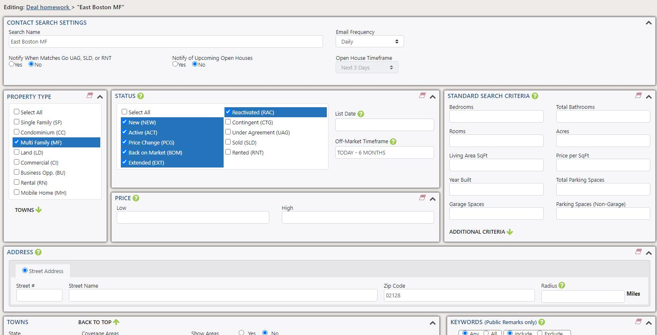

新泽西群：

1. 确定选房标准，如邮码，城市，几室，几卫，面积，楼龄，等等。。。

会关注几个到New York city 交通便利并且学区好的区域，比如Livingston, Berkeley Heights, New Providence，一般都是A区。这些区有很多四十年代到六十年代的老房子，一般面积不大1500尺左右，价格在45万左右（50万以下），适合推倒重建+扩建，以增加面积来增加价值。一般这些区域的单价在$300/sqft，新建一个3000尺的房子，售价在95万左右。房子有几个bedroom几个bathroom，面积和楼龄都不重要，不过lot最好有0.2 acre以上，不过这不是硬性指标，根据lot的形状具体情况可以具体分析。户型最好是ranch或cap cod，更容易改建和扩建，不过如果其他户型的房子特别便宜也可以考虑。如果是Bernards Township，因为这个town的lot都比较大，很多有1 acre，所以在这个town找房子的时候，搜索价格范围可以适当上升到55万。因为这个地区的地大，可以建3500-4000尺的房子，售价可达105万以上。

2. 在Redfin根据Search Criteria设置自动Email。或请中介在MLS上根据Search Criteria设置自动Email。

